|  |
| --- |
|  |
|  |
|  |
|  |
|  |
| 浙江社科大成集智系统  -省哲社奖申报 |
|  |
|  |
|  |
|  |
|  |
|  |
|  |
| 用户操作手册（单位审核版） |
|  |
|  |
|  |
|  |
|  |
|  |
| 浙江省社会科学界联合会 |
| 2025年3月 |
|  |
|  |

# **手册说明**

本手册描述了浙江省社科大成集智系统内省哲社奖审核功能说明，能够帮助审核部门快速的熟悉系统并且顺利完成申报审批流程。

# **登录/注册**

## **登录/注册**

方式一：登录浙江社科网（网址：https://www.zjskw.gov.cn），从首页中部区域右侧“社科服务”板块中的“大成集智”入口进入，打开如下图：

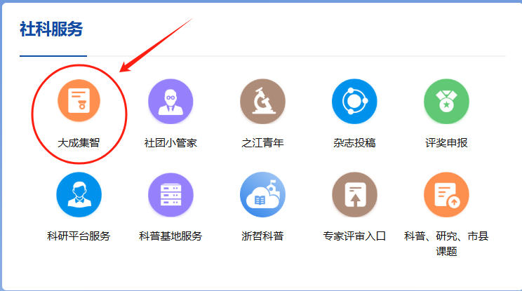

方式二：打开浏览器，在地址栏中直接输入以下链接：

https://dcjz.zjskw.gov.cn/spoink-web/#/centerlogin，打开如下登录页：

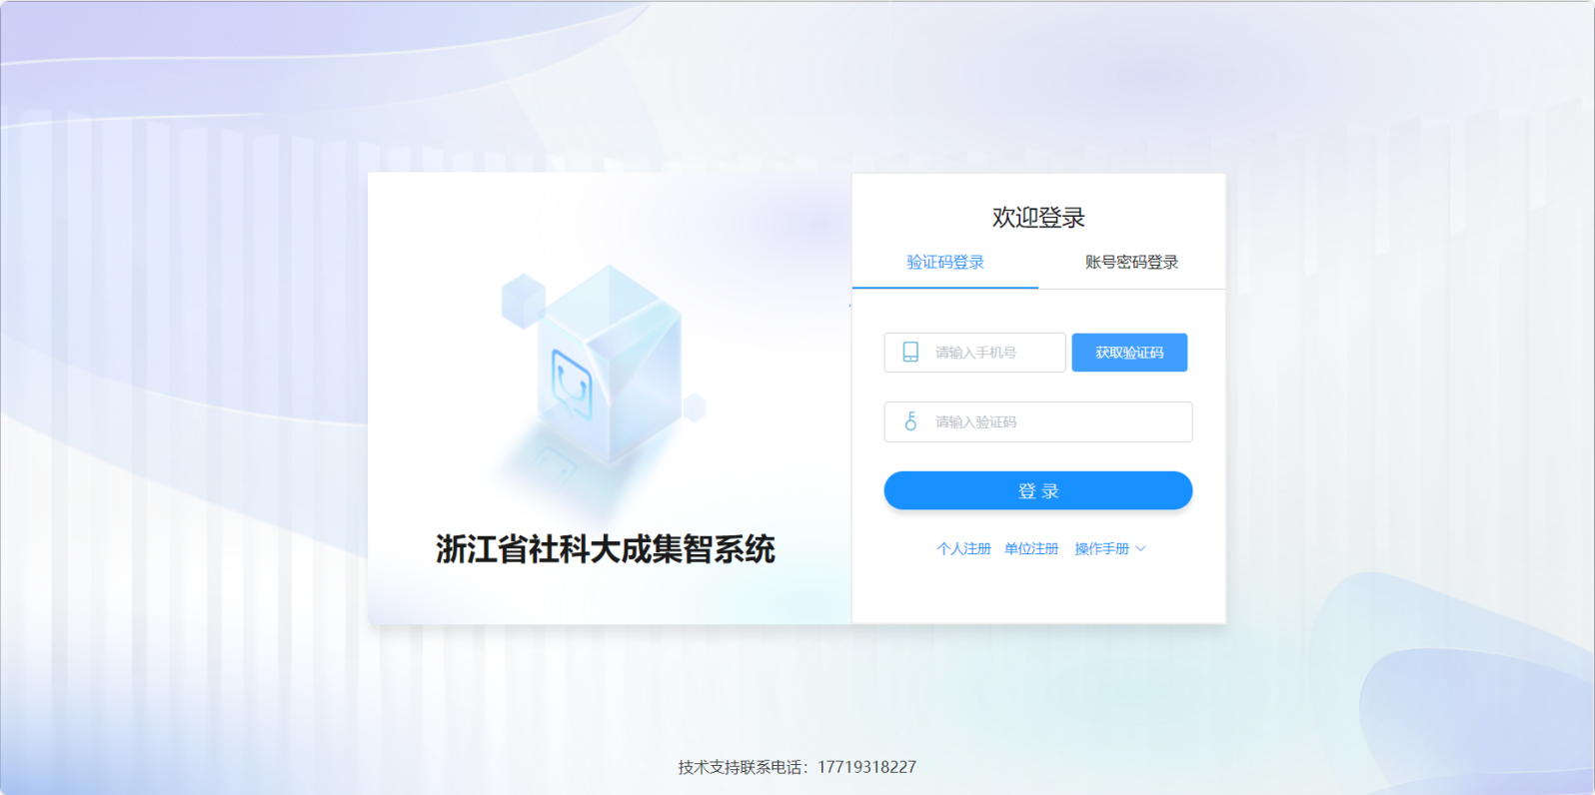

单位管理员只能选择“账号密码登录”的方式登录。

* 账号密码登录

机构管理员通过账号密码的方式登录系统。在首次登录时必须修改密码后才能正常使用系统。账号未知的请联系省社科联。（一般是四位数字）。请妥善保管单位登录密码。

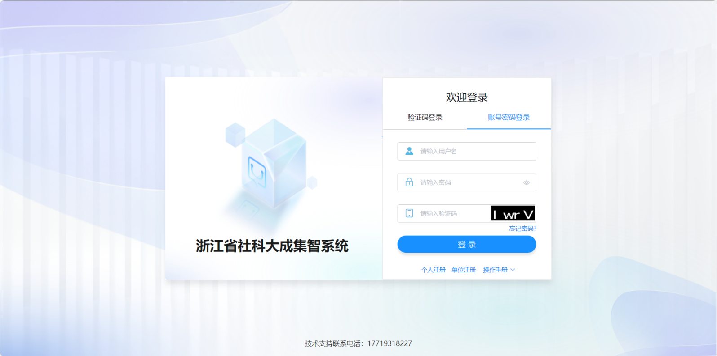

* 忘记密码

本单位下的专家/学者若忘记密码，由专家/学者自己点击【忘记密码】，进入重置页面。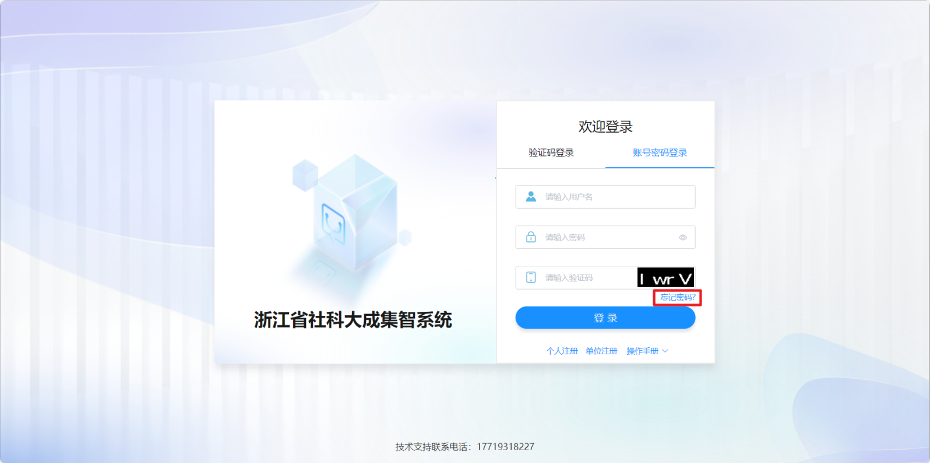

在“重置密码”密码弹窗中，输入手机号、验证码、新密码后，点击“保存”完成密码重置。机构管理员无权限替专家/学者重置密码。

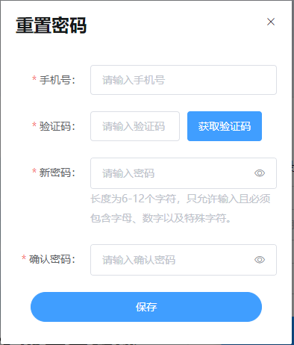

* 单位注册

还未注册的高校（机构），点击登录页中的【单位注册】链接，

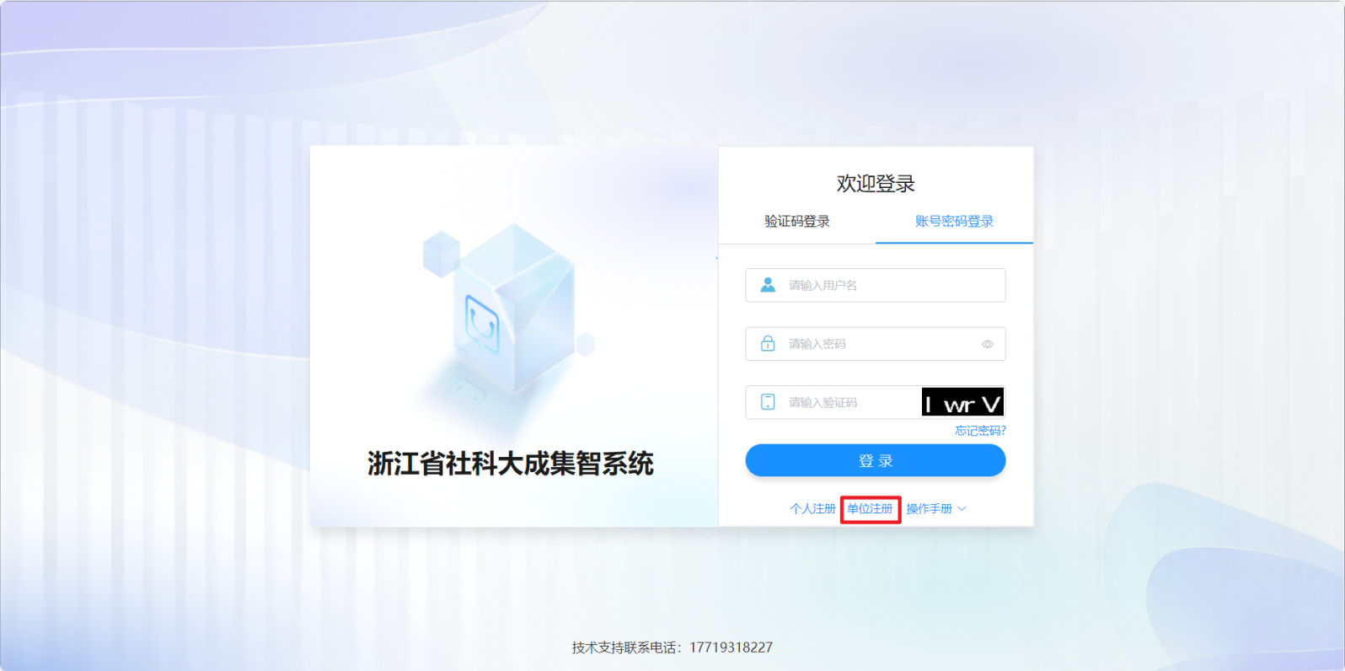

在“单位注册”弹窗中，填写单位信息和管理员信息，填写后点击“注册”，经省社科联管理员审核通过后，方可登录系统。审核通过将发送短信告知高校（机构）管理员。

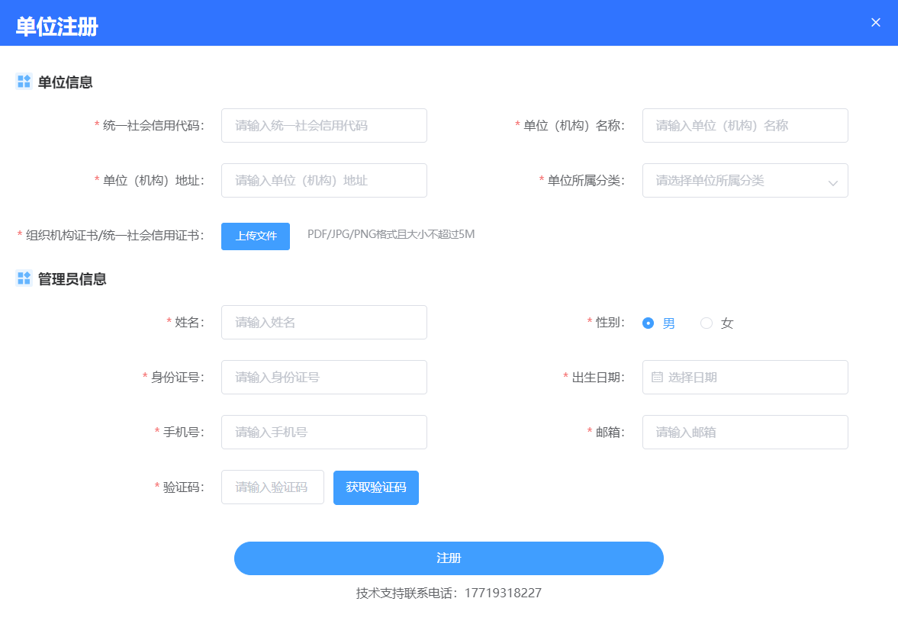

# **申报管理-评奖申报列表**

以下将详细介绍大成集智系统的省哲社奖申报下机构管理员角色申报审核功能的使用。

## **评奖申报列表-审核**

进入“评奖申报列表”，可查看选择本单位下学者提交的评奖申报信息，点击【审核】按钮，查看评奖详情并进行审核；也可点击顶部【申报单位审核】，查看本单位所有需要审核的数据信息。单位审核需在审核截止时间前完成审核，逾期则无法通过审核至省社科联。

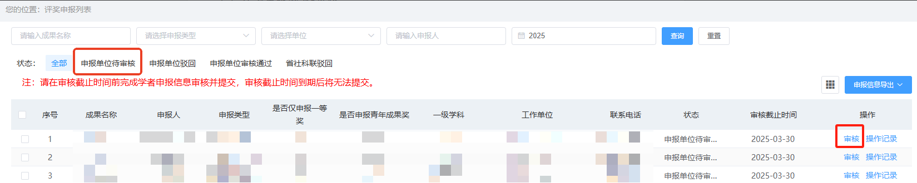

可点击“下一步”逐页查看学者申报信息，“作者承诺书及授权证明上传”、“依托课题情况”、“成果的学术和社会影响”和“成果电子件”支持预览学者文件，点击文件名称可切换文件预览。

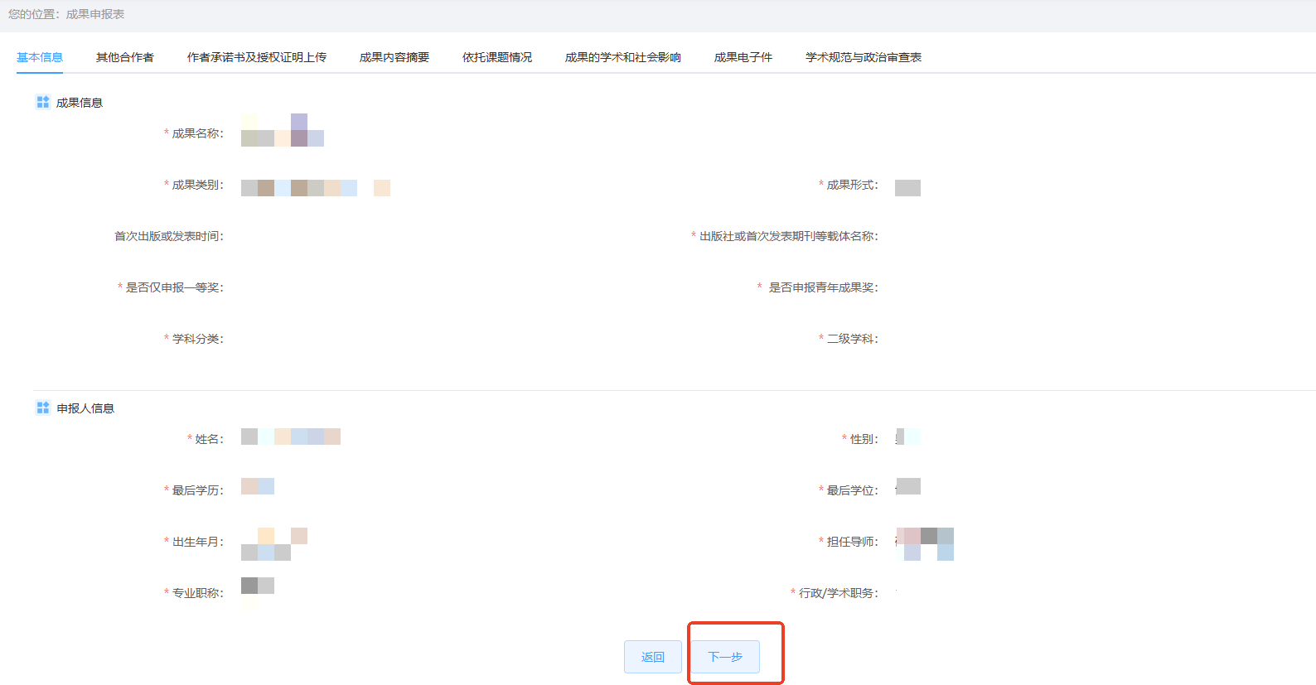

### **审核通过**

若是审核结果为“通过”，“学术规范与政治审查表”则需必填，点击【模板下载】，按模板内容，完成签字盖章后进行上传，（仅限PDF格式文件上传）。点击【通过】按钮，弹出单位承诺，确认单位承诺内容，点击确认后，完成审核。

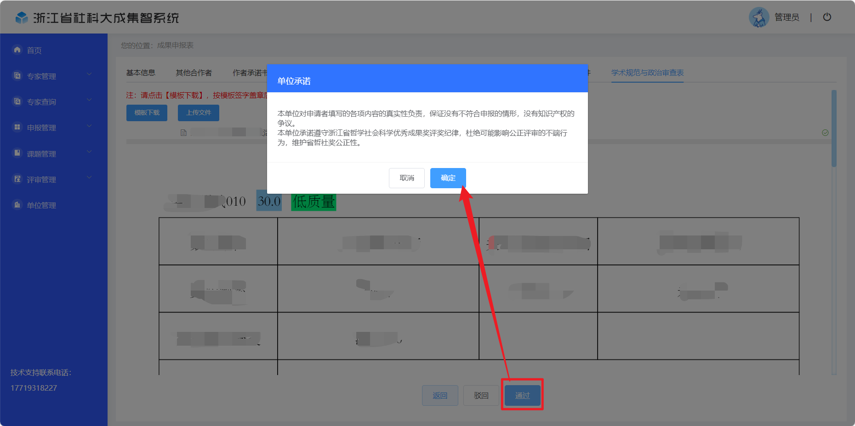

### **审核未通过**

若是审核结果为“驳回”，需填写驳回理由，同时申报信息将驳回至学者本人。

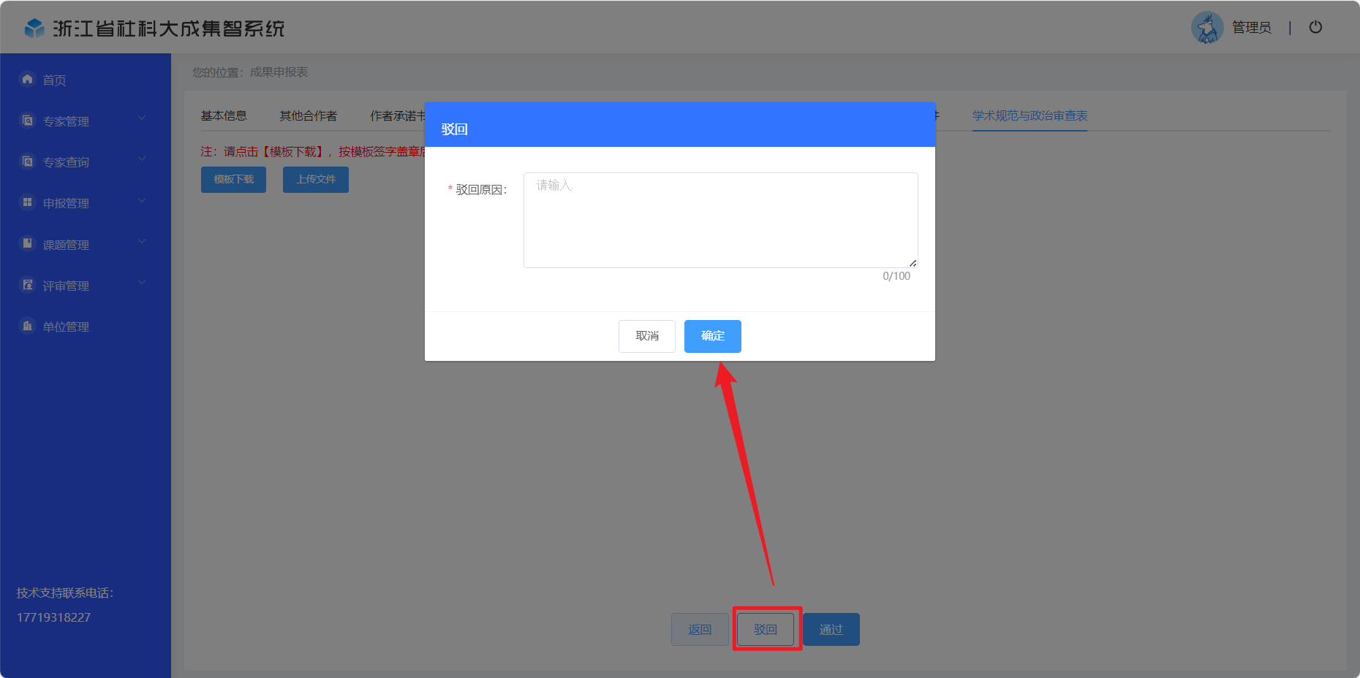

### **审核撤回**

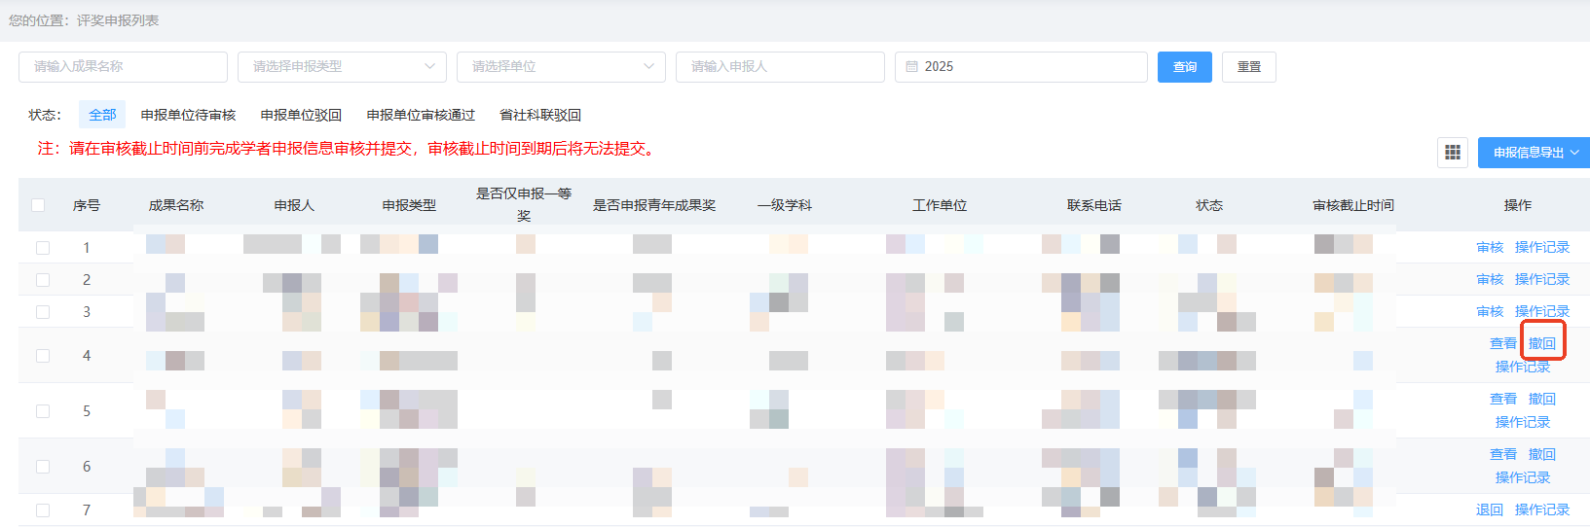

若在单位管理员审核操作失误或者学者申请退回重新修改信息的。此申报记录在单位管理员审核通过后，且省社科联未审核的情况下，可以选择“撤回”按钮。点击【撤回】按钮，完成撤回后，单位管理员可编辑“学术规范与政治审查表”内容，也可退回给学者进行信息的修改。

### **审核退回**

省社科联审核未通过的申报信息需要逐级驳回，先是驳回至单位管理员下，由单位管理员根据驳回理由来进行判断是否需要驳回至学者本人。若是需单位管理修改的内容，则修改完成后重新提交即可。若是需学者修改的内容，则需点击“退回”按钮，退回至学者账号。

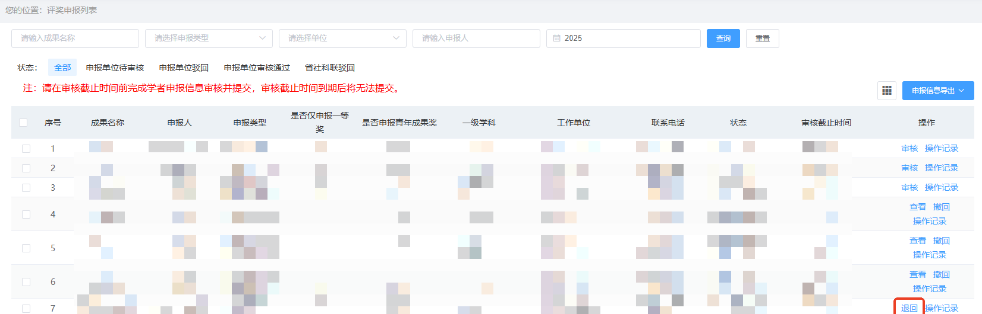

## **评奖申报列表**

### **查看申报详情**

单位审核结束的申报信息仍可查看申报详情，可通过顶部筛选条件输入“成果名称”、“申报类型”和“申报人”等进行查询，点击【查询】，可搜索出条件查询的结果，审核结束的，可点击【查看】查看申报详情。

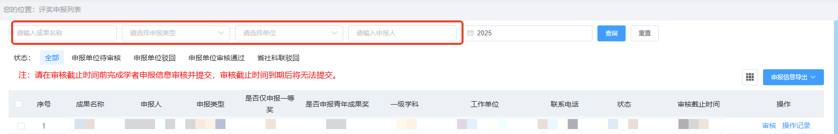

### **申报信息导出**

点击“申报信息导出”按钮，支持批量导出或单个导出申报书和申报清单。

